|  |
| --- |
| https://www.mirea.ru/bitrix/templates/unlimtech/images/logo.png |
| МИНИСТЕРСТВО НАУКИ И ВЫСШЕГО ОБРАЗОВАНИЯ РОССИЙСКОЙ ФЕДЕРАЦИИ |
| Федеральное государственное бюджетное образовательное учреждение  высшего образования  **"МИРЭА - Российский технологический университет"**  **РТУ МИРЭА** |

КАФЕДРА ПРИКЛАДНОЙ ИНФОРМАТИКИ (ПИ)

|  |  |
| --- | --- |
| Отчет по дисциплине «Моделирование сред и разработка приложений виртуальной и дополненной реальности» | |
| |  | | --- | |  | | |
|  | |
| Выполнил студент | Быкова С.Г. |
| Группа | ИКБО-20-20 |
| Принял | Горбатов Г.В. |

Москва 2022

**СОДЕРЖАНИЕ**

ОСНОВНАЯ ЧАСТЬ 3

1. Предисловие 3

2. Модель «Сундук» 3

3. Модель «Башня» 3

4. Модель «Комната» 4

ВЫВОДЫ 7

СПИСОК ИНФОРМАЦИОННЫХ ИСТОЧНИКОВ 8

# **ОСНОВНАЯ ЧАСТЬ**

## **1. Предисловие**

Все модели создавались исключительно трудом студента, чего нельзя сказать о текстурах. Все, за исключением «Комнаты», содержат текстуры, взятые из различных сторонних источников. Модель «Комната» содержит одну чужую текстуру – мрамор.

На данный момент (20.12.2022) в хранилище с работами отсутствует результаты рендера, но они скоро появятся.

## **2. Модель «Сундук»**

Данная модель выполнялась по видеоуроку от преподавателя. Результат рендера представлен на рисунке 2.1.

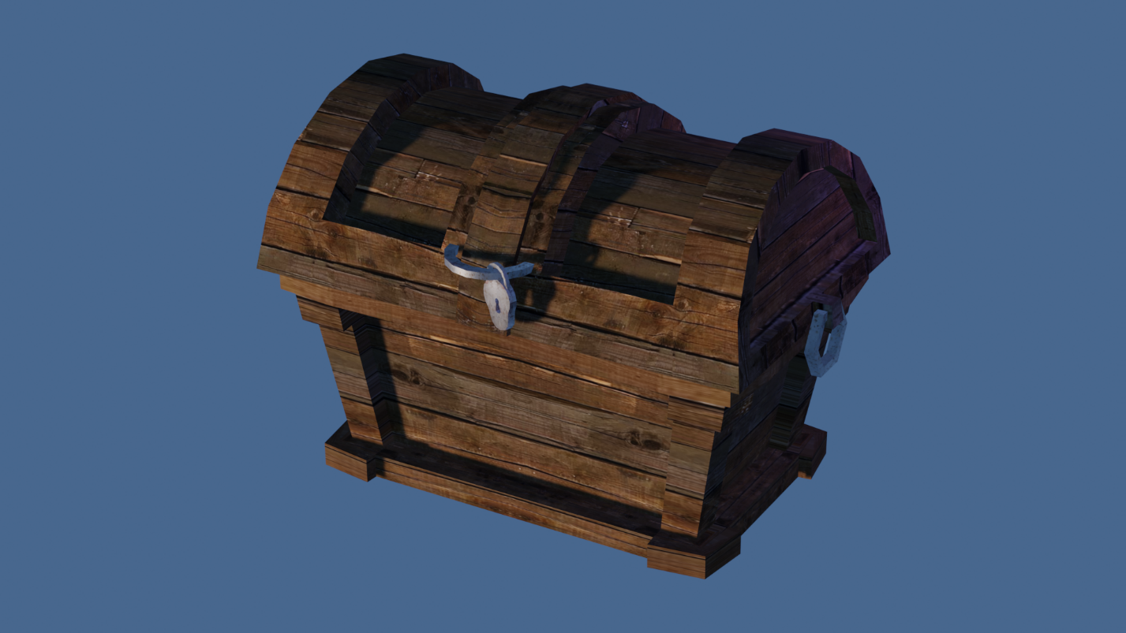

Рис. 2.1 – Рендер сундука

## **3. Модель «Башня»**

Данная модель выполнялась по видеоуроку от преподавателя. Результат рендера представлен на рисунке 3.1.

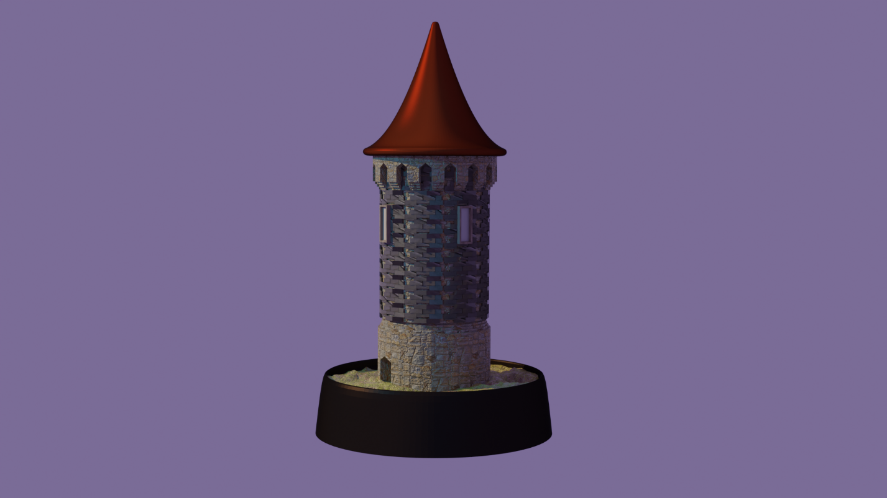

Рис. 2.1 – Рендер башни

## **4. Модель «Комната»**

Для данной модели был разработан референс, представленный на рисунке 4.1. На основе этого референса и его прародителя (комната студента) создавались модель, текстуры и материалы. Часть материалов была взята из открытой встроенный библиотеки Materials Library и была передела под запросы.

Первый пробный рендер комнаты представлен на рисунке 4.2. Можно заметить, что был пропущен момент проверки направления нормалей из-за чего клавиатура предпочла остаться белой. Также для рендера была взята изометрическая перспектива, потому что я люблю изометрию и мне никто не запретил так делать.

К моменту второго рендера (рис. 4.3) мне удалось наладить качество, теперь оно хорошее. Тем не менее, клавиатура всё ещё стесняется показать себя красивую.

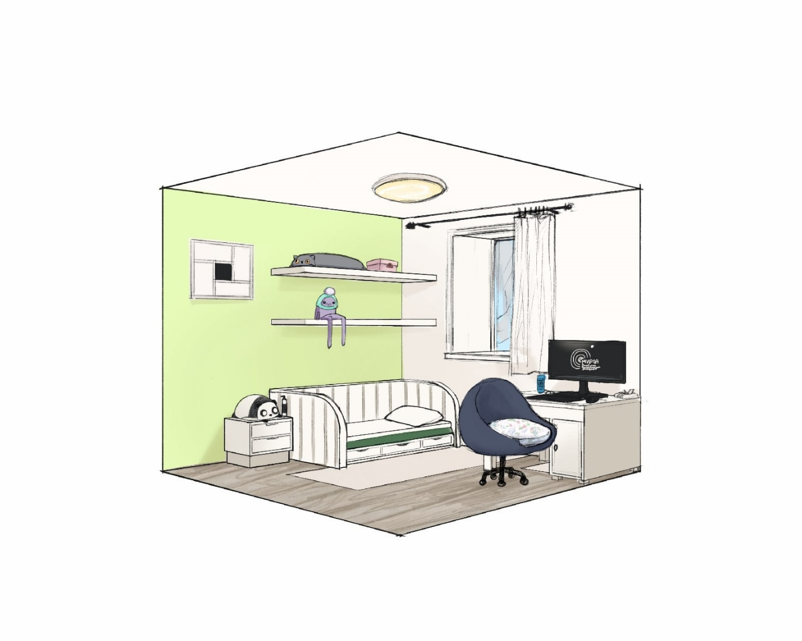

Рис. 4.1 – Референс комнаты

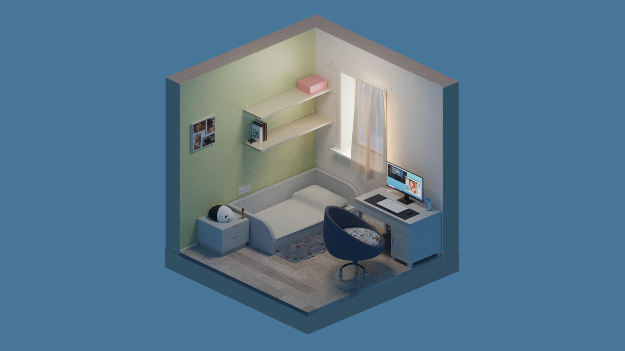

Рис. 4.2 – Первый рендер комнаты

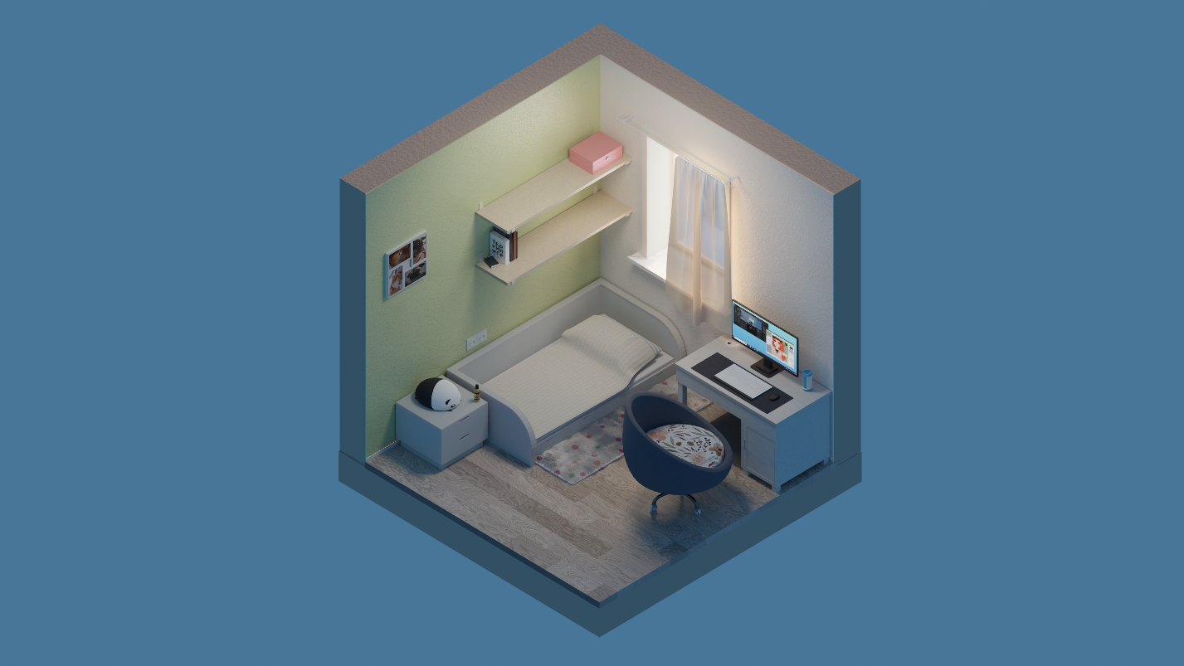

Рис. 4.3 – Второй рендер комнаты

# **ВЫВОДЫ**

С уверенностью могу сказать, что освоила работу с Blender’ом. С такой же уверенность скажу, что не в совершенстве.

Я подружилась непосредственно с самим моделированием из базовых форм с помощью предоставленных средой инструментов, понята, для чего нужна развёртка и насколько она важна. Также я познакомилась с текстурированием и созданием материалов. Последнее мне пришлось по душе, было интересно, хотя первое время непонятно.

# **СПИСОК ИНФОРМАЦИОННЫХ ИСТОЧНИКОВ**

1. blender урок 6 / YouTube [Электронный ресурс] – URL: [blender урок 6: Материалы | Металл, пластик, стекло, резина +бонус - YouTube](https://www.youtube.com/watch?v=GQ7KE0jn1d0&t=984s);
2. Библиотека материалов в Blender 2.92 / YouTube [Электронный ресурс] – URL: [Библиотека материалов в Blender 2.92 • Material Library • Блендер уроки на русском - YouTube](https://www.youtube.com/watch?v=1BD43eMfb9k&t=167s);
3. Процедурный материал ткани / YouTube [Электронный ресурс] – URL: [Процедурный материал ткани в Cycles - YouTube](https://www.youtube.com/watch?v=3WvZz6uE2Vs&t=620s);
4. Blender, 1001 мелочь / YouTube [Электронный ресурс] – URL: [Blender, 1001 мелочь / Хабр (habr.com)](https://habr.com/ru/post/569360/);
5. Работа с материалами в Blender / YouTube [Электронный ресурс] – URL: [Работа с материалами в Blender (render.ru)](https://render.ru/ru/XYZ/post/18769);
6. Энциклопедия шейдеров Cycles / YouTube [Электронный ресурс] – URL: [Энциклопедия шейдеров Cycles (blender3d.com.ua)](https://blender3d.com.ua/entsiklopediya-sheyderov-cycles/);
7. Урок: ковры в Blender и Cycles / YouTube [Электронный ресурс] – URL: [Урок: Ковры в Blender и Cycles | О Blender 3D (b3d.org.ua)](https://b3d.org.ua/urok-kovry-v-blender-i-cycles/);
8. Моделирование волос и меха / YouTube [Электронный ресурс] – URL:<https://studfile.net/preview/5911381/page:40/>.